

LinFOOD

Protótipo de Telas

V-1.0 – 24/10/03

Equipe Omega

Índice

1 DESCRIÇÃO DAS TELAS 3
1.1 Tela Inicial (Escolha do Módulo) 3
1.2 Módulo Administrativo 4
1.2.1 Login 4
1.2.2 Menu Principal 4
1.2.3 Cadastro de Usuários 5
1.2.4 Cadastro de Categorias de Produtos 6
1.2.5 Cadastro de Produtos 8
1.2.6 Cadastro de Observações 9
1.2.7 Configuração do Sistema 11
1.2.8 Relatório de Vendas por Período 11
1.2.9 Relatório de Produtos Mais Vendidos por Período 12
1.3 Módulo de Vendas 14
1.3.1 Login 14
1.3.2 Mapa de Mesas 14
1.3.3 Consultar Mesa 15
1.3.4 Inserir Itens no Pedido 15
1.3.5 Cancelar Itens no Pedido 16
1.3.6 Fechar Conta 17
1.3.7 Receber Conta 18
2 DIAGRAMA DE NAVEGAÇÃO DAS TELAS 19

DESCRIÇÃO DAS TELAS

Tela Inicial (Escolha do Módulo)

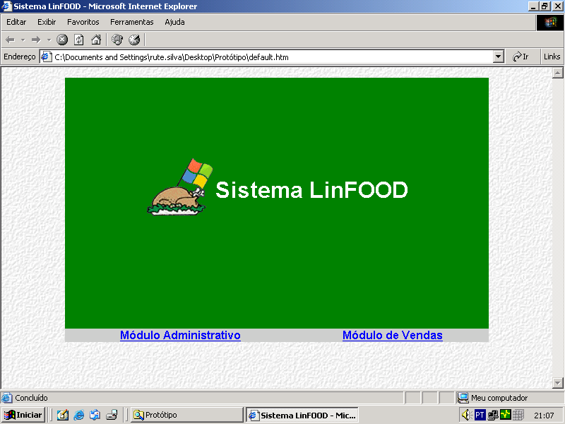

Módulo Administrativo

Login
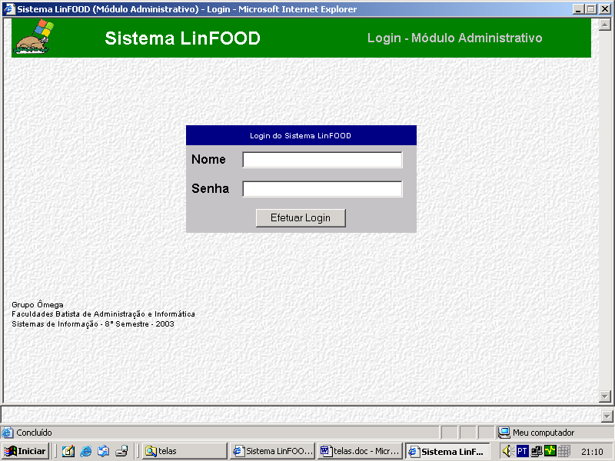

Menu Principal
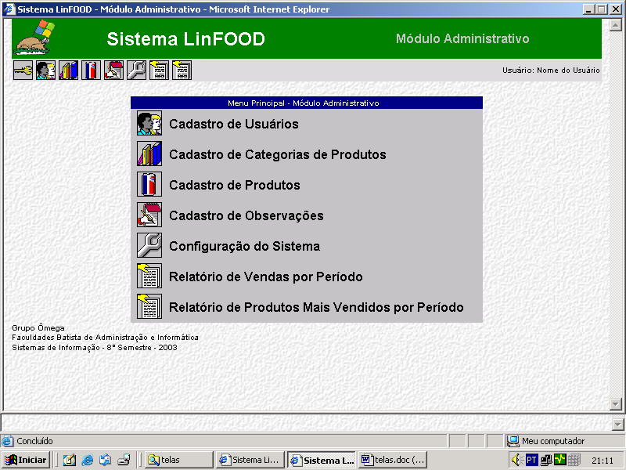

Cadastro de Usuários

Consultar Usuário

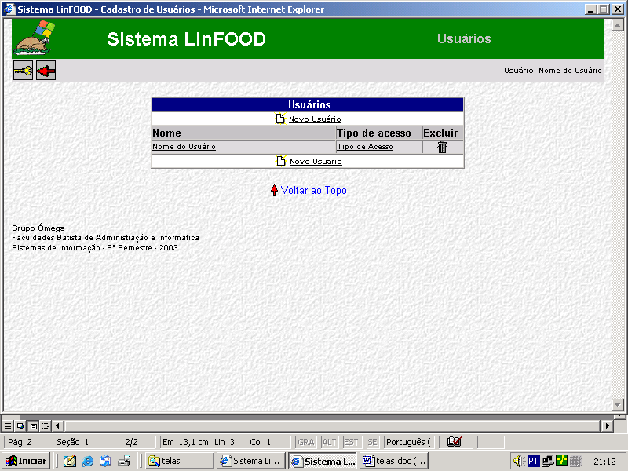

Inserir / Alterar Usuário

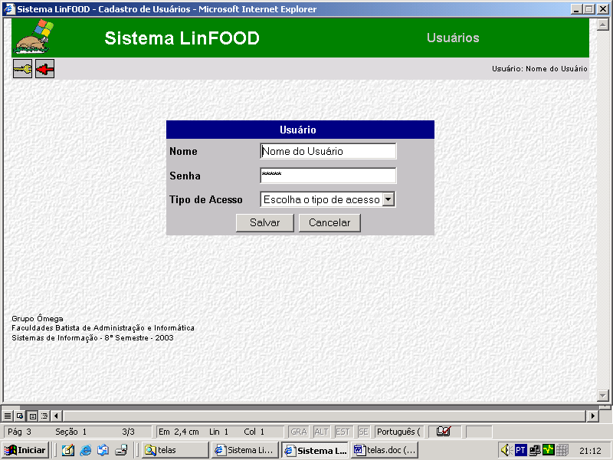

Excluir Usuário

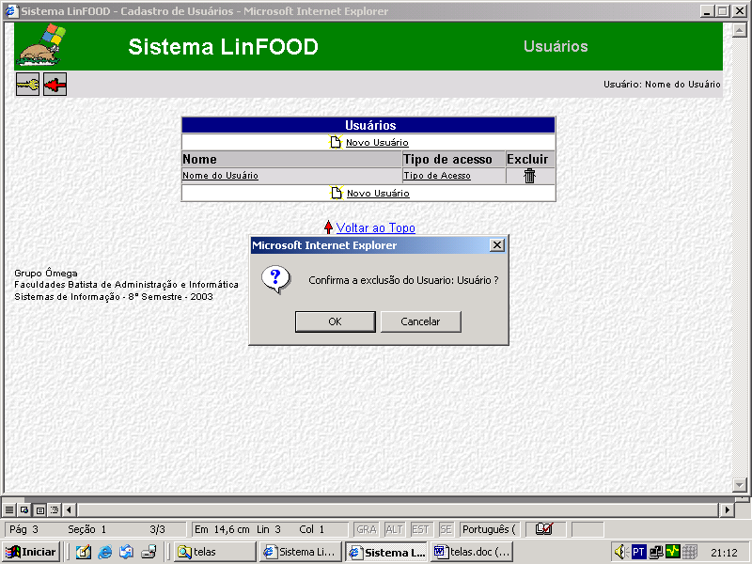

Cadastro de Categorias de Produtos

Consultar Categoria de Produto
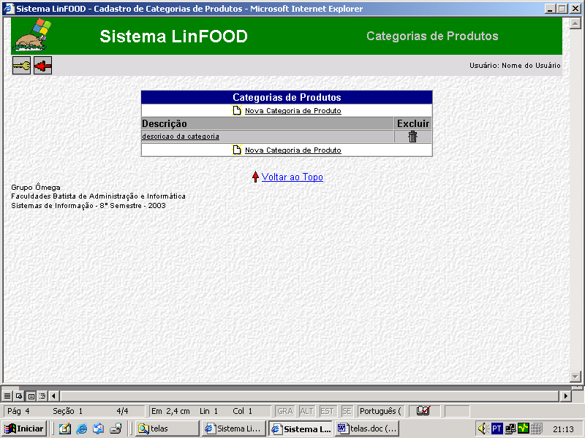

Inserir / Alterar Categoria de Produto

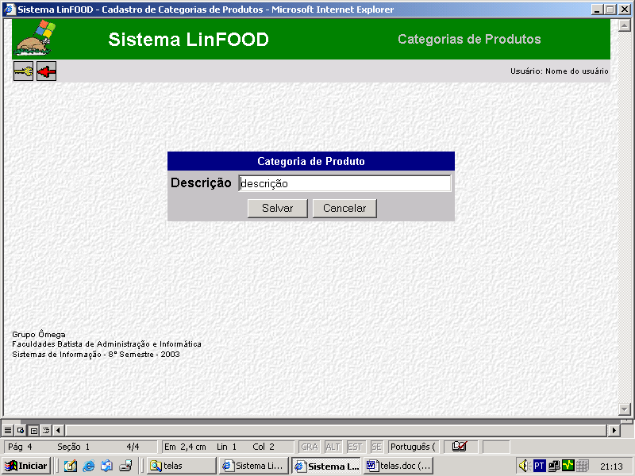

Excluir Categoria de Produto

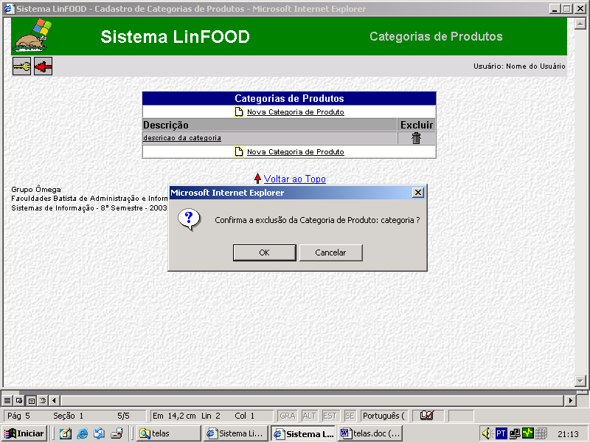

Cadastro de Produtos

Consultar Produto

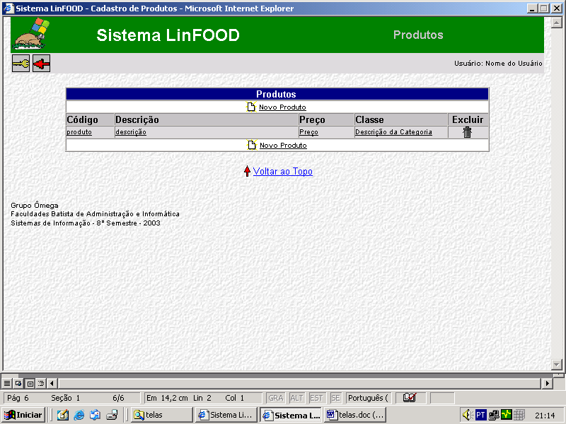

Inserir / Alterar Produto

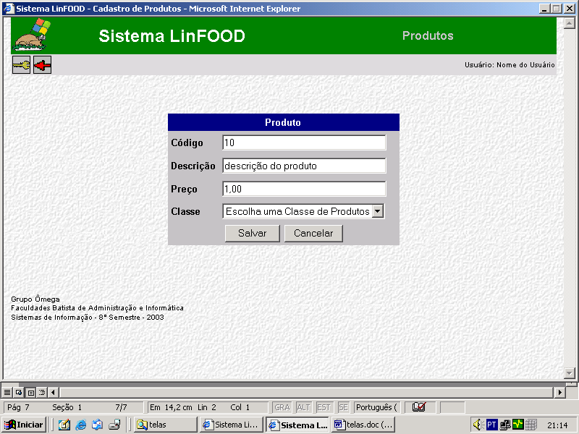

Excluir Produto

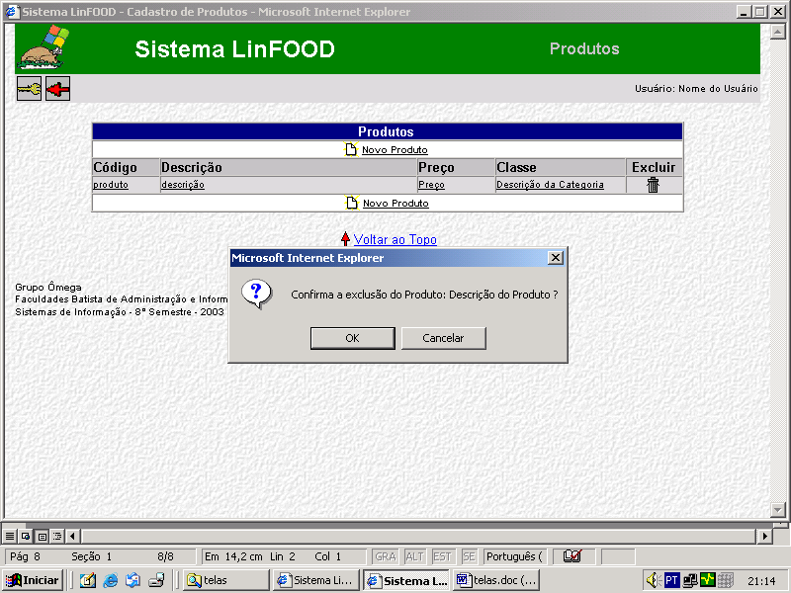

Cadastro de Observações

Consultar Observação

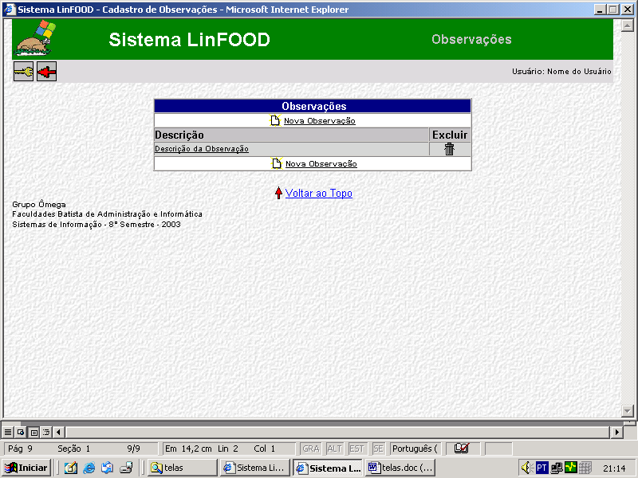

Inserir / Alterar Observação

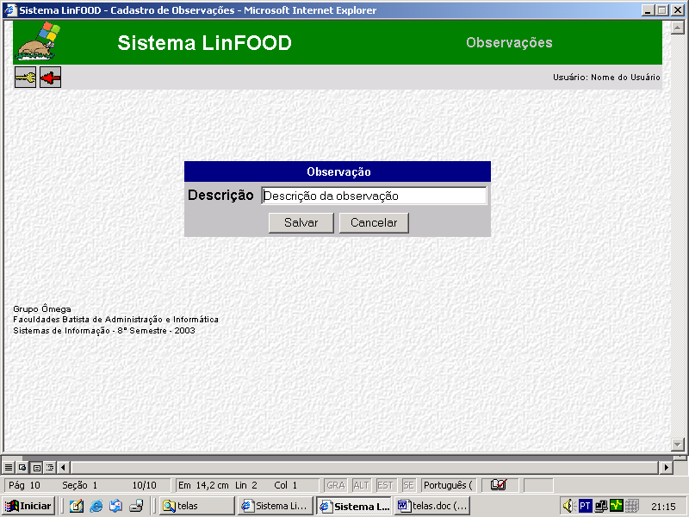

Excluir Observação

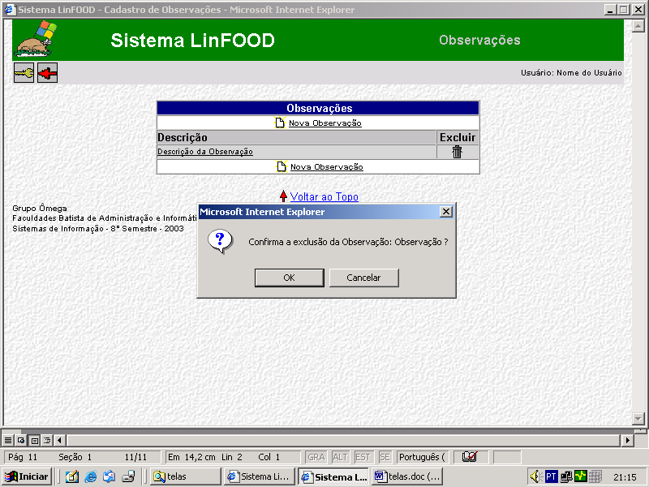

Configuração do Sistema

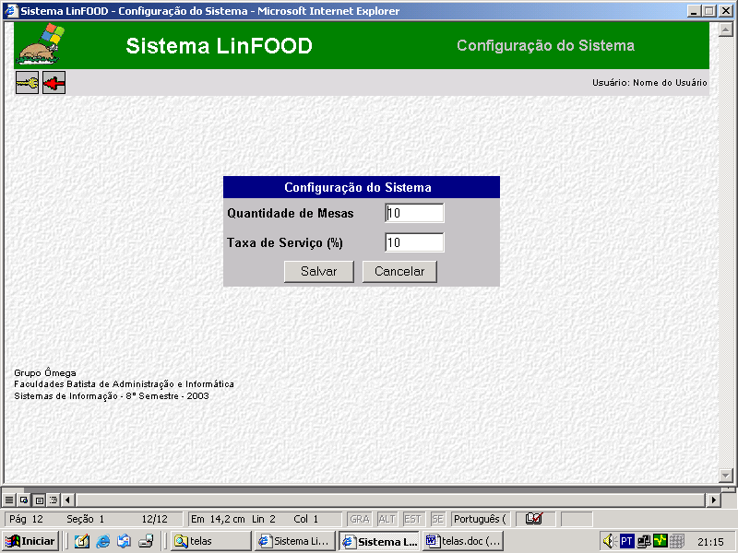

Relatório de Vendas por Período

Escolha do Período

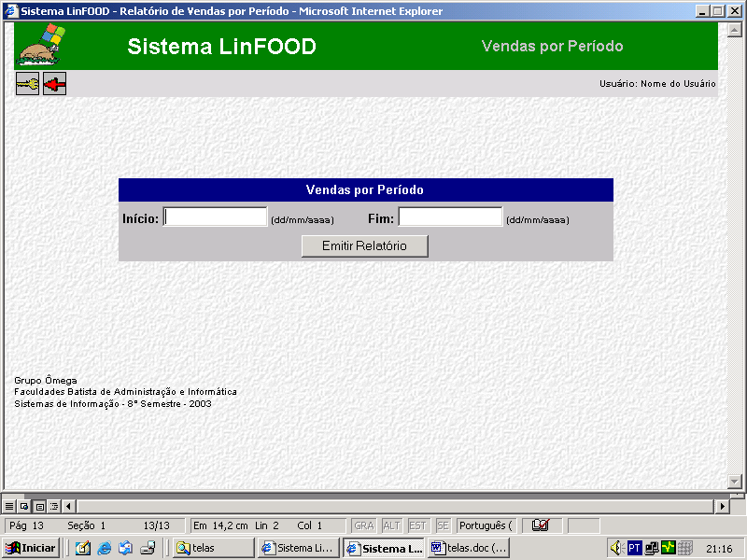

Emissão do Relatório de Vendas por Período

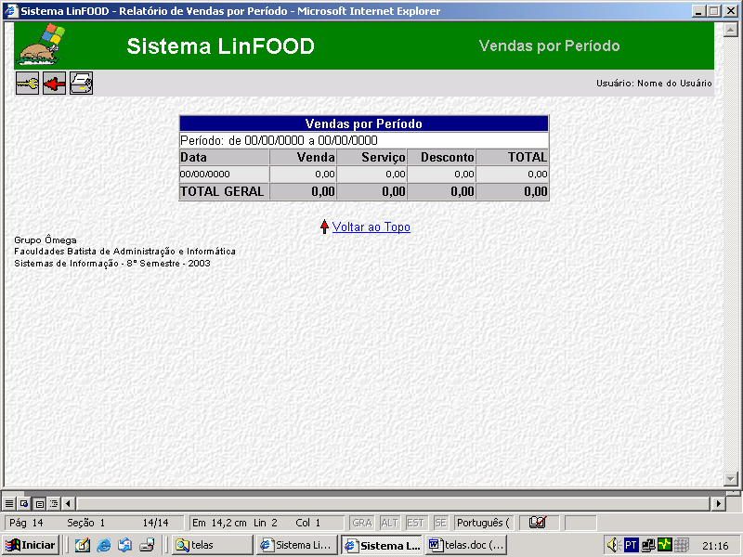

Relatório de Produtos Mais Vendidos por Período

Escolha do Período
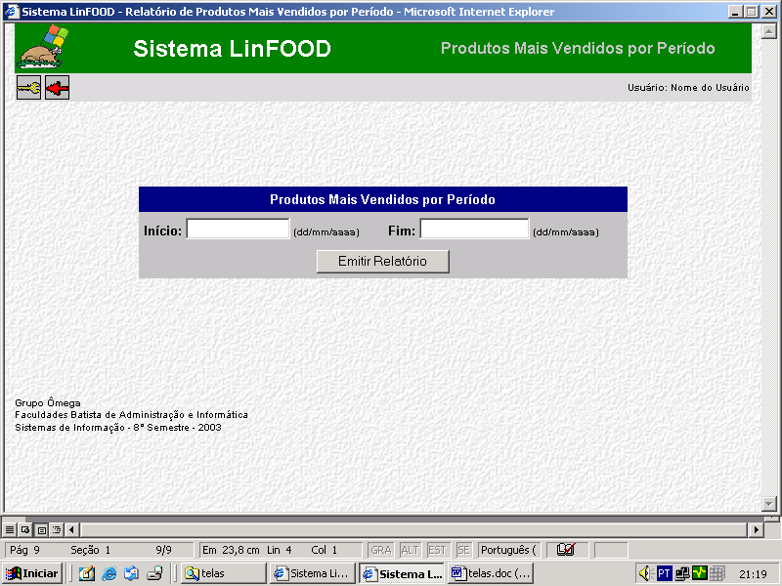

Emissão do Relatório de Produtos Mais Vendidos por Período

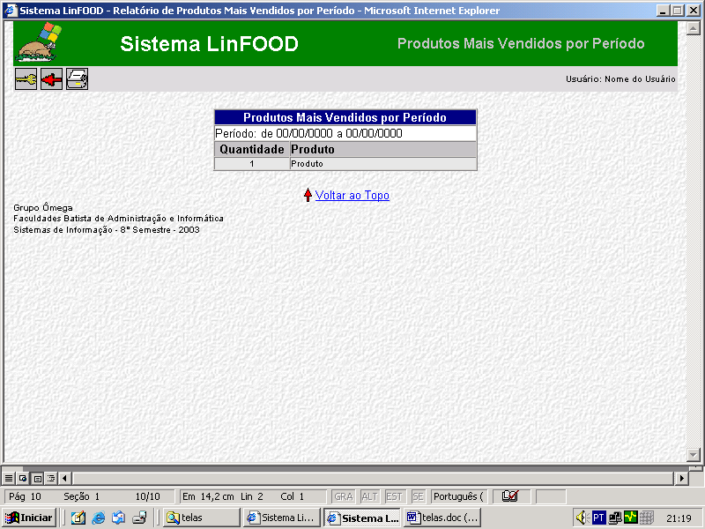

Módulo de Vendas

Login
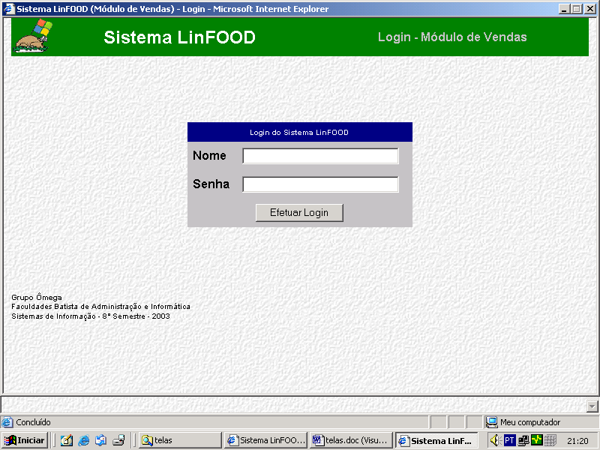

Mapa de Mesas
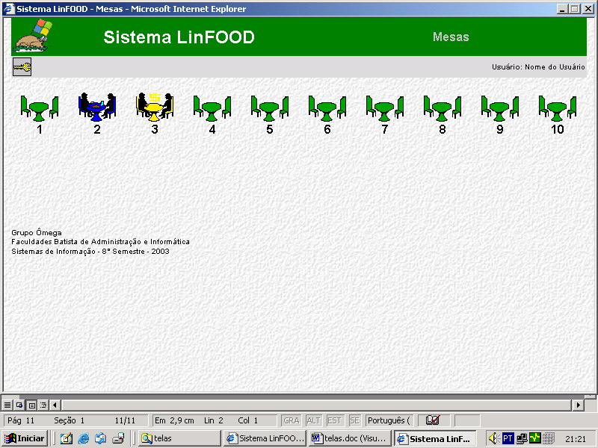

Consultar Mesa

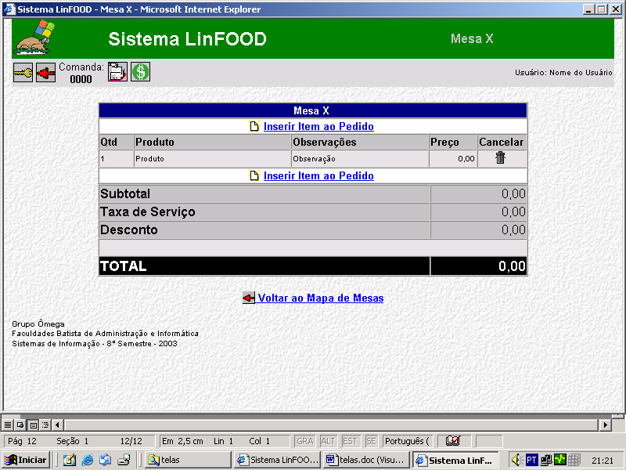

Inserir Itens no Pedido

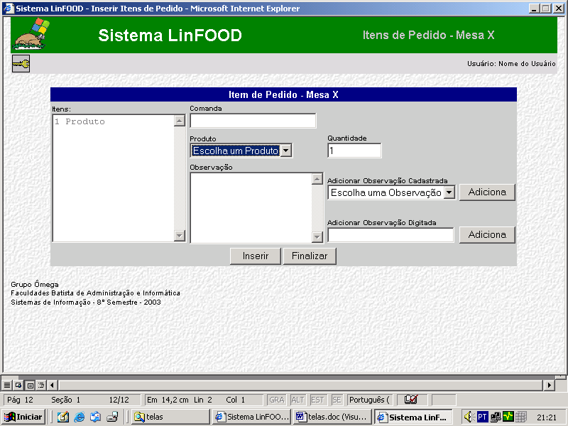

Impressão do Pedido

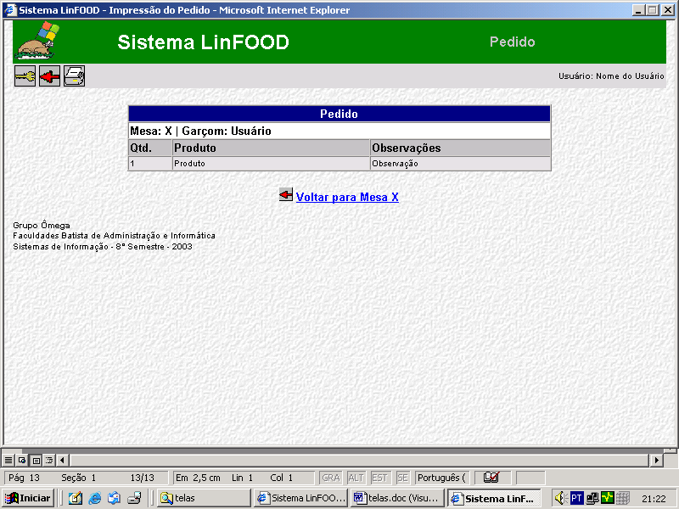

Cancelar Itens no Pedido

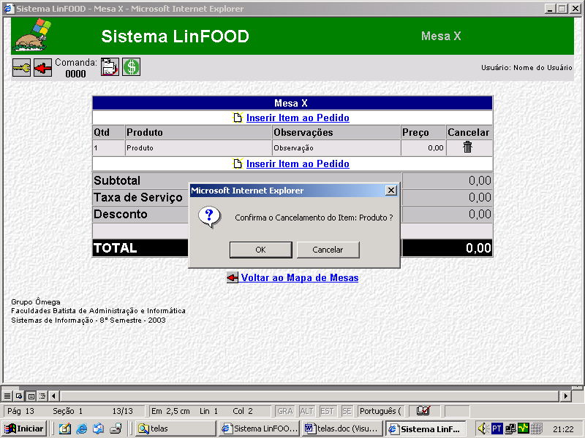

Impressão do Cancelamento
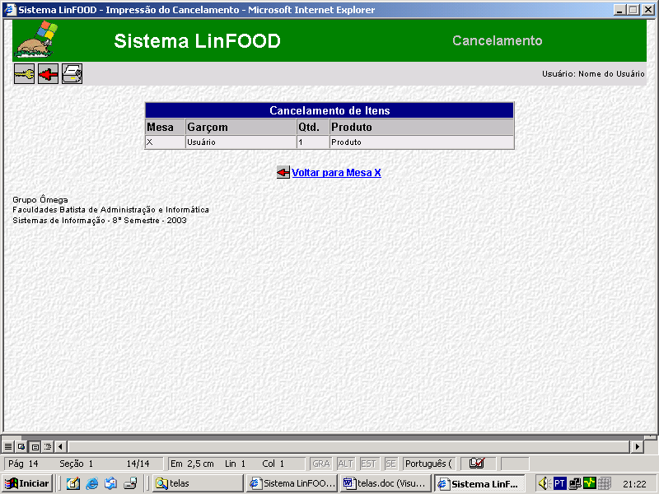

Fechar Conta

Impressão do Ticket de Venda

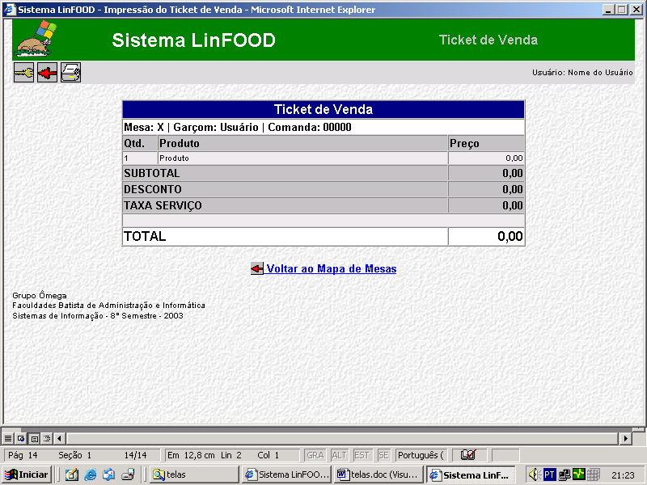

Receber Conta

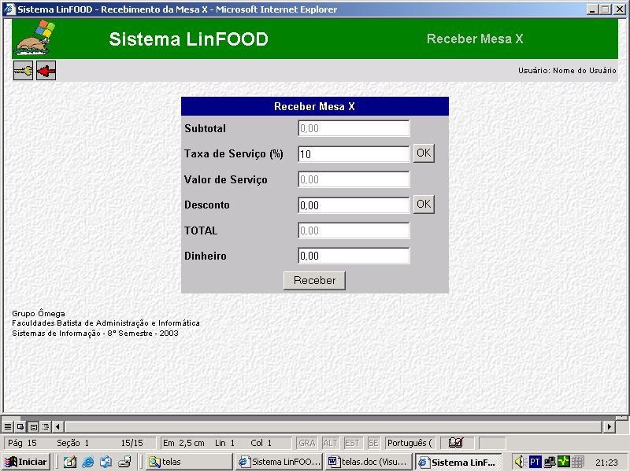

Informação do Troco

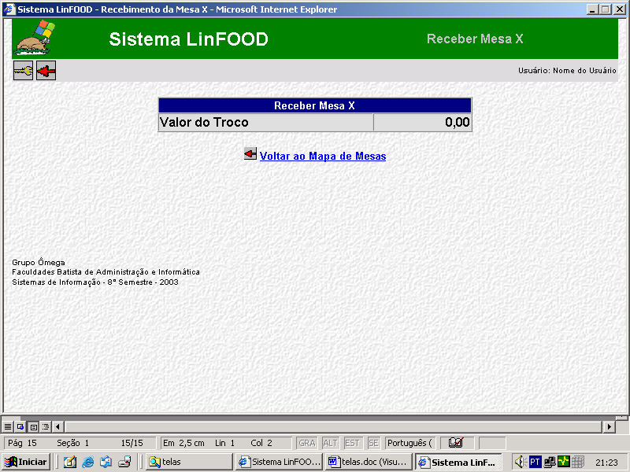

DIAGRAMA DE NAVEGAÇÃO DAS TELAS

